Základní škola, Praha S, Pod Radnicí S

Objednávka.

Objednáváme u VOC kancelářská technika, pracoviště Ústecká 1182/42a, Praha 8, 3 ks NTB Asus VivoBook S15 5530UN - BQllST Gold Metal.
Celková hodnota zakázky- 64 251,- Kč

Prosím o zaslání faktury i NTB: Základní škola, Pod Radnicí S, Praha S.

Smluvní strany dohody výslovně sjednávají, že uveřejnění této dohody v registru smluv dle Zákona č. 340/2015, o zvláštních podmínkách účinnosti některých smluv, uveřejňování těchto smluv a o registru smluv ( Zákon o registru smluv) zajistí Základní škola, Praha S, Pod Radnicí S.
Děkujeme ZŠ Pod Radnicí 5, Praha S

V Praze dne 10.9.2018

Mgr. Věra Buškov~· ' ~ředitelka školy
₇ 'Ál/7 ·
W', ·.

Věc: Akceptace objednávky
d!é~~t~tfni iŠk<)lt:i Praha 6, Pod RF;d1~!cf f\ rso OD t;~;/.: 2fi? 2~is ·1.e·1l 2!57 ~:·i.2 osa
for..: f:":.fYt ??±ts r"F-1 1J)

Vážení,
tímto vám sdělujeme, že akceptujeme obdrženou objednávku.
Dále také souhlasíme se zveřejněním této objednávky v jejím plném znění dle zákona č. 340/2015 Sb.; o zvláštních podmínkách účinnosti některých smluv, uveřejňování těchto smluv a o registru smluv (zákon o registru smluv), ve znění pozdějších předpisů, zajistí objednatel.

S pozdravem
V Praze dne: 22.10. 2018
Za společnost voe Kancelářská technika s.r.o.

David Bošek - jednatel společnosti

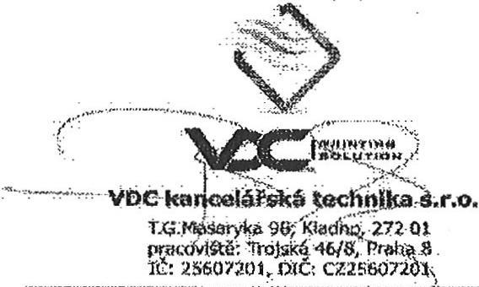

~-
tel: 2M 6866116 I 286. 840 2.l)O 12811 114l>,2.!t!

